**Web Tasarımı ve Programlama**

**Site Final**



**Abdullatif Çakmak**

**2207231021**

**Sefa Kılıç**

**2207231033**

**Ödev Açıklaması**

Site oluşturma ödevi ile birlikte hazırlamış olduğumuz raporda da söylediğimiz gibi spor kulübü web sitelerini incelemiştik ve bir spor kulübü web sitesi hazırladık. Sıfırdan oluşturduğumuz “Sea Sports” spor kulübünün web sitesi için 5 adet sayfanın HTML sayfalarını yapmıştık bu ödevimizde ise web sitemizin 5 sayfasını CSS ve Bootstrap kullanarak tasarımını yaptık. Sitemizin anasayfa, haber sayfası (örnek olarak 1 tane yapıldı, transfer haberi – Haber 1) ve iletişim olmak üzere 3 sayfamızı Abdullatif Çakmak yapmıştır. Mağaza ve sea sports tv olan 2 sayfayı ise Sefa Kılıç yapmıştır. Aşağıda ekran görüntüleri ile anlatacağımız

**Anasayfa**

Anasayfamızın header kısmı;

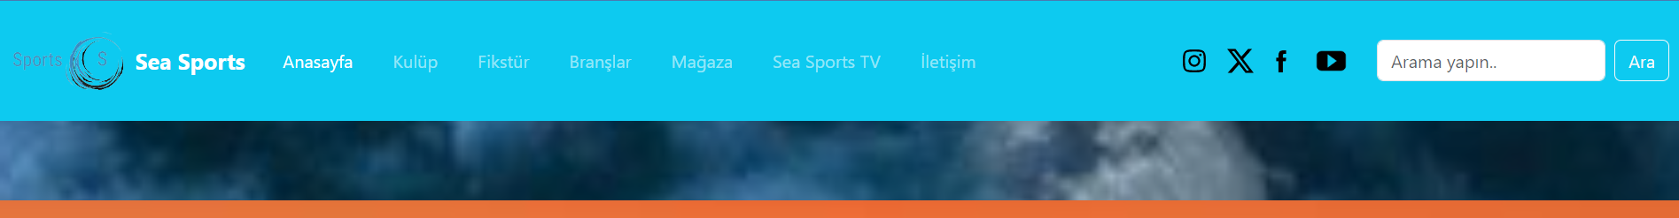

Bu kısımda navbar bulunmaktadır. Navbar’ın içerisinde ise erişilebileceğimiz ilgili sayfalar, sosyal medya hesaplarımıza ulaşabileceğiniz icon’lar ve arama çubuğu mevcuttur. Ama bu kısımda bulunan her şey kullanıma açık değildir. İşlevsel olan şeyler logo, kulüp ve Anasayfa yazısına adına tıklayınca anasayfaya dönmesi, sayfası oluşturulan Mağaza, Sea Sports TV, ve İletişim yazılarına tıklayınca ilgili sayfaları açmasıdır.

Ve bu navbar da sadece Anasayfa yazısının active olmasının sebebi Anasayfa da olduğumuzdandır. İletişim sayfasında dikkat ederseniz sadece İletişim yazısının active olduğunu göreceksiniz.

Anasayfamızın main kısmı;

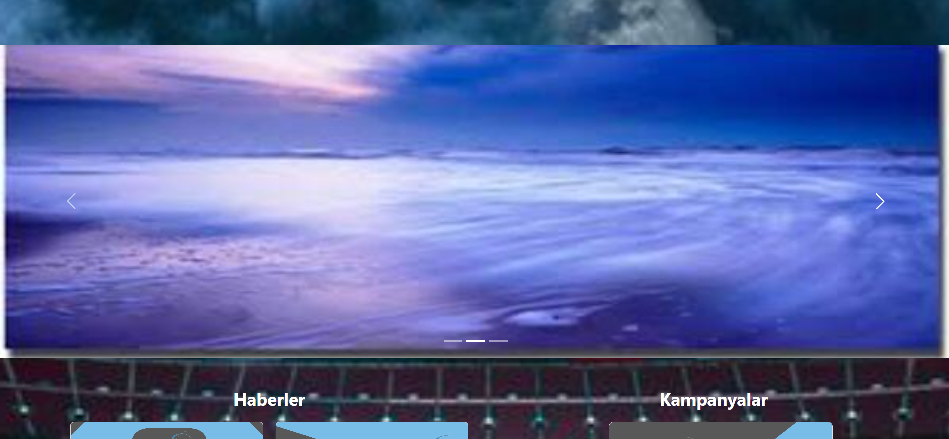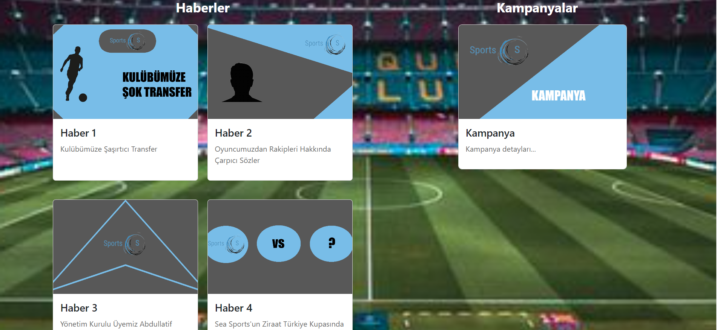

Bu kısmın üstünde iki saniyede bir otomatik dönen Carousel bulunmaktadır. Mevcut butonlar veyahut klavyenin yön tuşlarıyla reklamlar arasında geçiş yapılabilmektedir. Ve reklam fotoğrafı bir link olarak verilmiştir ama beş adet sayfa yaptığımızdan ilgili reklam sayfasına gitmemektedir.

Hemen altında ise “Haberler“ ve “Kampanyalar” bulunmaktadır. Bu haberlerden sadece Haber 1 yani transfer haberi için sayfa yapıldığından sadece onun üzerine tıklandığında yeni bir sayfa açılmaktadır. Haberler ve kampanyalar için card kullanılmıştır ve bu card’ların üzerine imleç getirildiğinde card’ların boyutu çok az büyümektedir. Bu sayfamızın göze daha güzel gelmesi için yapılmıştır. Ve komple body kısmının arka planı olarak fotoğraf eklenmiştir. Lakin uygun boyutlarda fotoğraf bulumadığımdan fotoğraf kalitesi düşüktür.

Yani bu kısımda tıklandığında yeni sayfa açan tek yer Haber 1–Transfer haberidir.

Anasayfamızın footer kısmı;

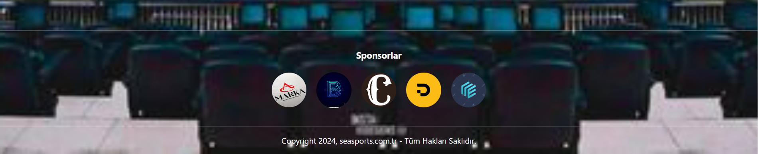

Ve sayfamızın son kısmında sponsorlarımızın fotoğrafları link olarak verilmiştir ve telif hakkımızı bildiren alan bulunmaktadır.

Sponsorların fotoğrafının üstüne imleç getirildiğinde biraz büyümektedir.

**Haber Sayfası (Haber 1 – Transfer haberi)**

Haber Sayfasının header kısmı;



Navbarımız her sayfada değişmeyeceği için yine aynı sadece iki ufak fark var. Biri sponsorların navbarda değil de footer kısmına alınması diğeri ise üstte yazılı olan hiçbir sayfada olmadığımızdan hiçbirinin active olmamasıdır.

Haber Sayfasının main kısmı;

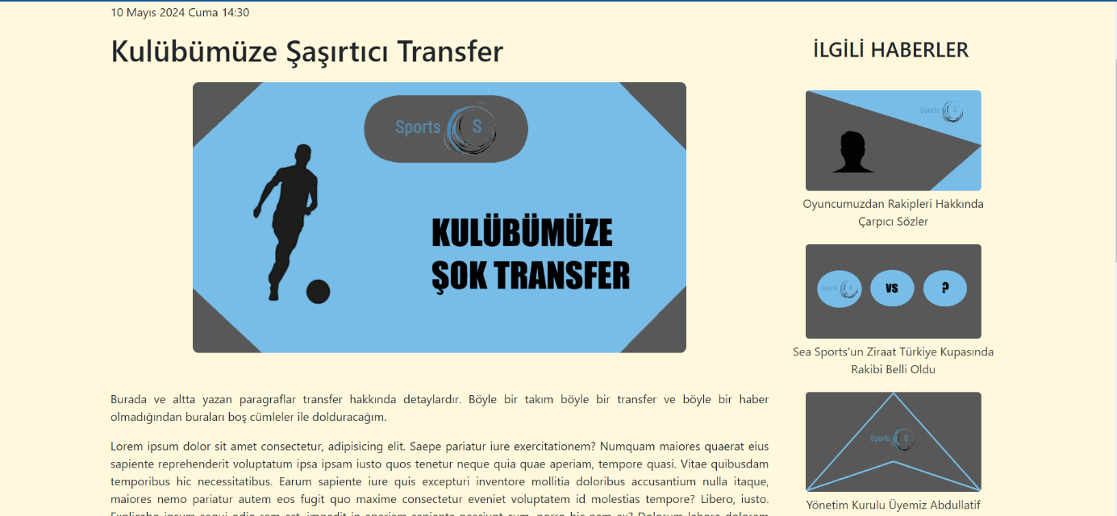

Main kısmımızda detaylarını öğrenmek istediğimiz haberin girildiği tarih, haber başlığı, fotoğrafı, detay yazısı ve bunların sağ tarafında bulunan ilgili haberler bölümü mevcuttur. İlgili haberlerin her biri ayrı bir link olarak verilmiştir. Normalde tıklandığında haberin aynen buna benzer sitesini açması gerekmektedir ama 5 sayfa yaptığımızdan onun sayfasına da erişememekteyiz. Arka plan rengi olarak “cornsilk” adında bir renk kullandım. Sebebi ise okuyucunun gözünün yorulmamasıdır.

Haber Sayfasının main kısmı;

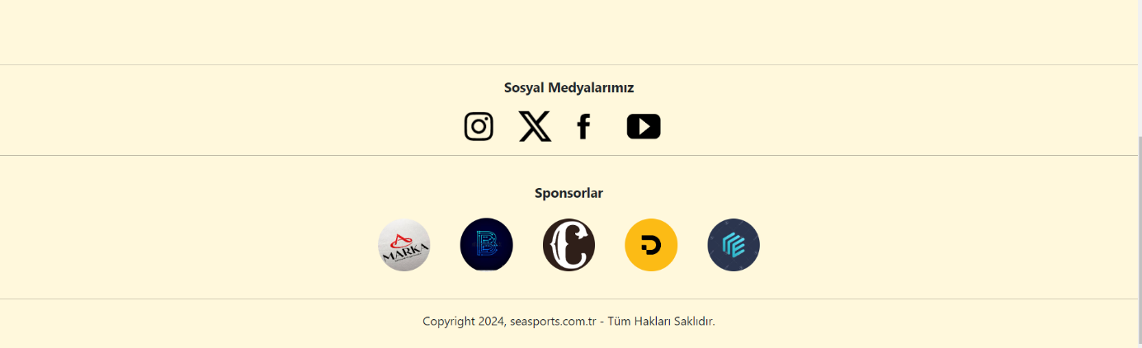

Footer kısmı yine aynı tek fark sponsorları eklememizdir.

**İletişim Sayfası**

İletişim Sayfasının header kısmı;



Header kısmımız haber sayfamız ile aynı lakin iletişim sayfasında olduğumuzdan İletişim yazısı active idir.

İletişim Sayfasının footer kısmı;



Footer kısmımız ise haber sayfasında olanın birebir aynısıdır.

İletişim Sayfasının main kısmı;

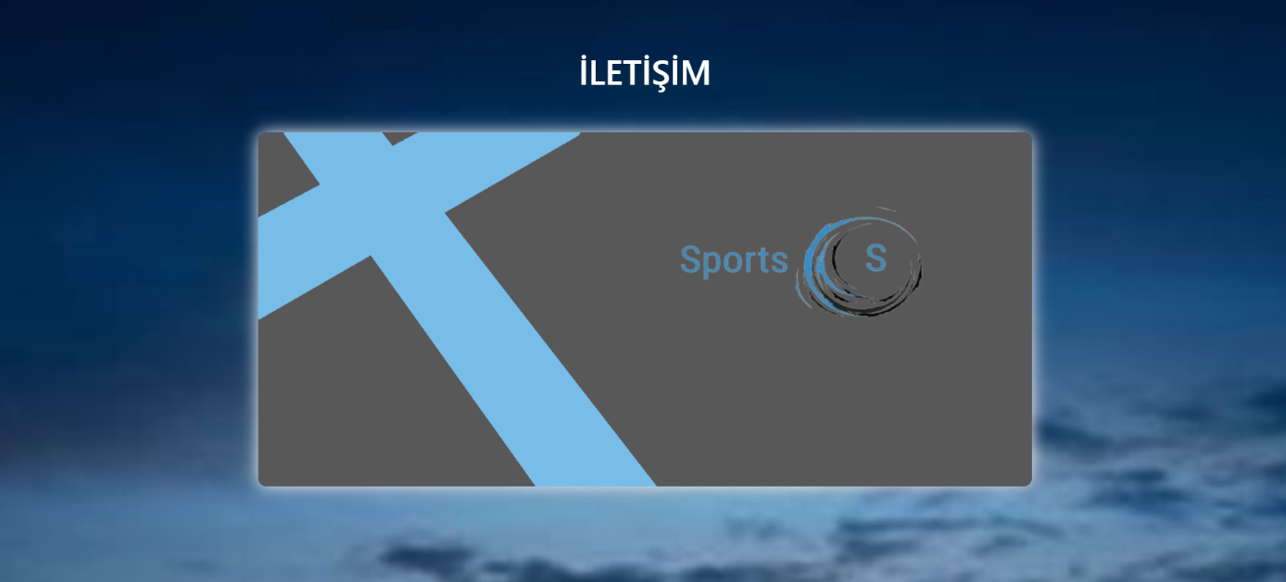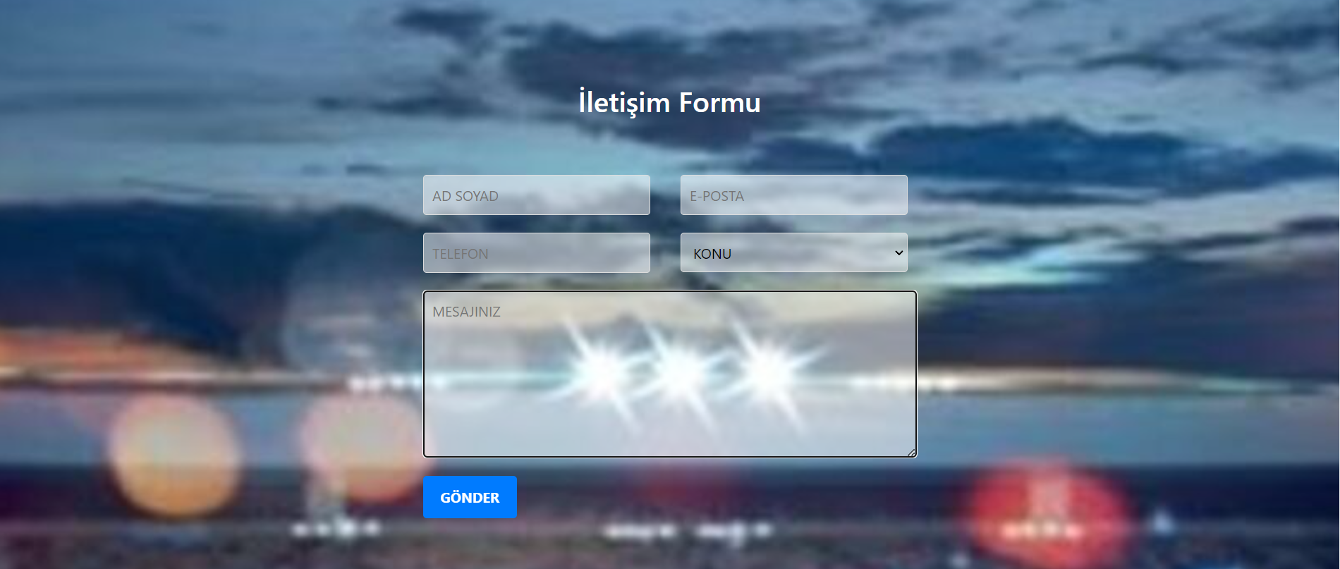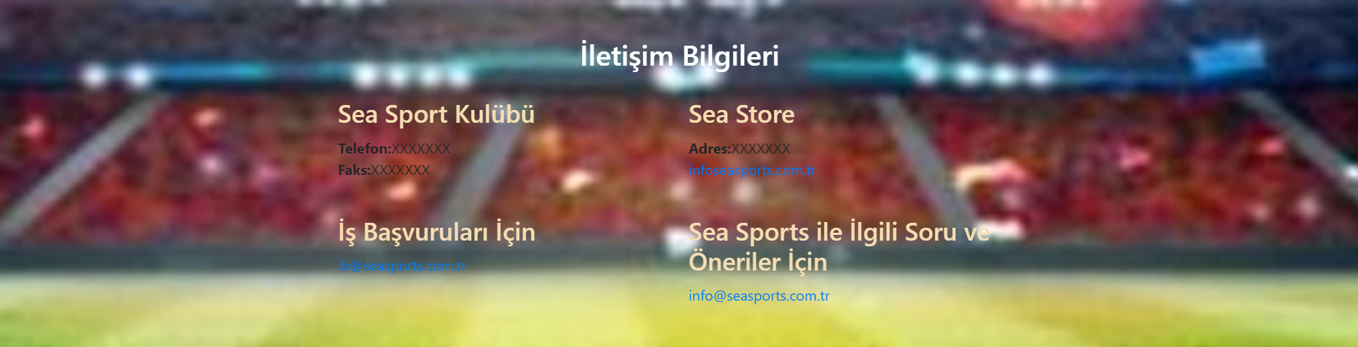

Main kısmımızın en üstünde “İLETİŞİM” adında başlık bulunmaktadır. Hemen altında kulübümüze ait bir fotoğraf bulunmaktadır. Onun da altında İletişim formumuz bulunmaktadır. Bir başlığımız, ad soyad, e-posta, telefon olmak üzere 3 input, konu adında 1 dropdown ve mesaj yazacağımız 1 textarea mevcuttur. Bilgilerimizi girdikten sonra gönder için butonumuz mevcuttur. Bunların da altında İletişim bilgilerimizin mevcut olduğu alan bulunmaktadır.

**Mağaza Sayfası**

header kısmı;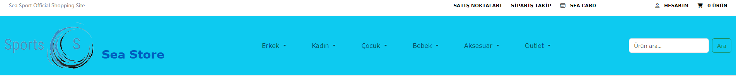

Burada üst kısımdaki beyaz yerde bir div mevcut. İçine Satış noktaları, Sipariş takip gibi linkli yazılar ve ikonlar mevcut. Fakat şu an için işlevsiz.

Alttaki mavi menümüzde hazır bootstrap şablonu kullandık. Kendi sitemize göre uyarladık. Sol tarafa logomuzu koyduk. Ortaya açılır menüler koyduk (Tıklandığında Açılır). En sağa ise arama motoru koyduk. Fakat Menüdeki başlıklardaki linkler şu an için işlevsizdir.

Kategorize kısım;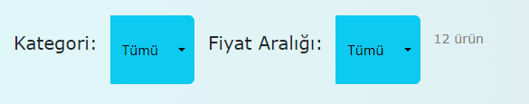

Burada bootstrap ten aldığımız hazır açılır butonları kendi sitemize göre ayarladık. Css ile yerlerini ve renklerini ayarladık. Fakat şu an için işlevsiz durumda.

Kart kısımları;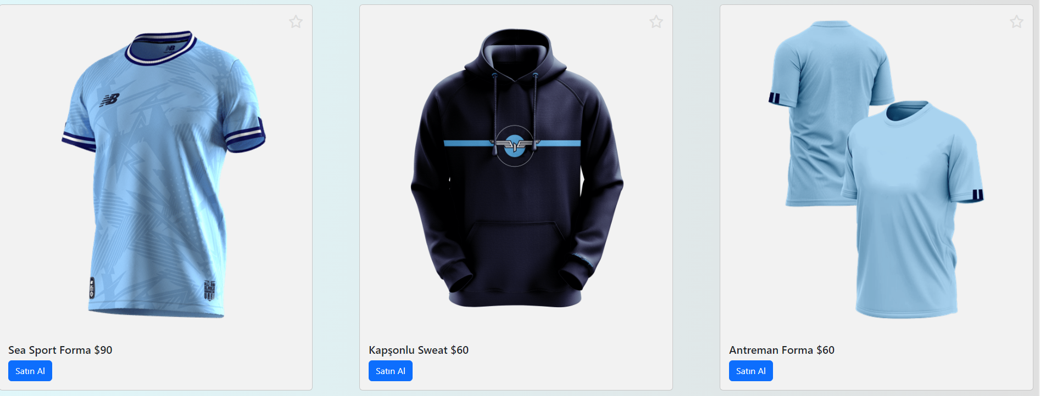

Burada bir divin içerisine bootstrap den aldığımız hazır card’ları kullandık. Bu kartlara ilgili resimleri ve yazıları eklendi. Cardların genişlik ve yüksekliği her satıra üç card sığacak şekilde ayarlandı. Cardların üstüne gelince büyütme işlemi uyguladık. Cardlarda satın al butonu mevcut fakat şu an için işlevsiz durumda. Cardlardaki resimlere tıklanınca ürünlerin daha detaylı görebilinecekti fakat şuan için işlevsiz durumda. Cardlara sağ üst köşesine yıldız koyduk. Bu yıldız favorilere ekleme işlemi gerçekleştirecek fakat yıldıza basılınca içi doluyor başka herhangi bir işlem yapmıyor. Bu şekilde 4 div ekledik her div’de 3 card bulunuyor ve toplam 12 card ekledik.

Footer kısmı; Footer kısmımız ise haber sayfasında olanın birebir aynısıdır. Ek olarak body kısmında arka planda renk geçişi kullandık.

**Tv Sayfası**

Tv Sayfasının header kısmı;



Navbarımız her sayfada değişmeyeceği için yine aynı sadece iki ufak fark var. Biri sponsorların navbarda değil de footer kısmına alınması diğeri ise menü başlıklarından Sea Sports Tv başlığını active ettmemiz

Alt menü;Burada bir div tanımladım. Bazı başlıklar ekledim. Bu başlıklara tıklanıldığında ilgili sayfaya iletmesi adına fakat şu an için işlevsiz. Renk seçimi yazı fontları vs. sayfanın estetiğini uyması adına seçilmiştir.

Canlı Yayın Bölümü;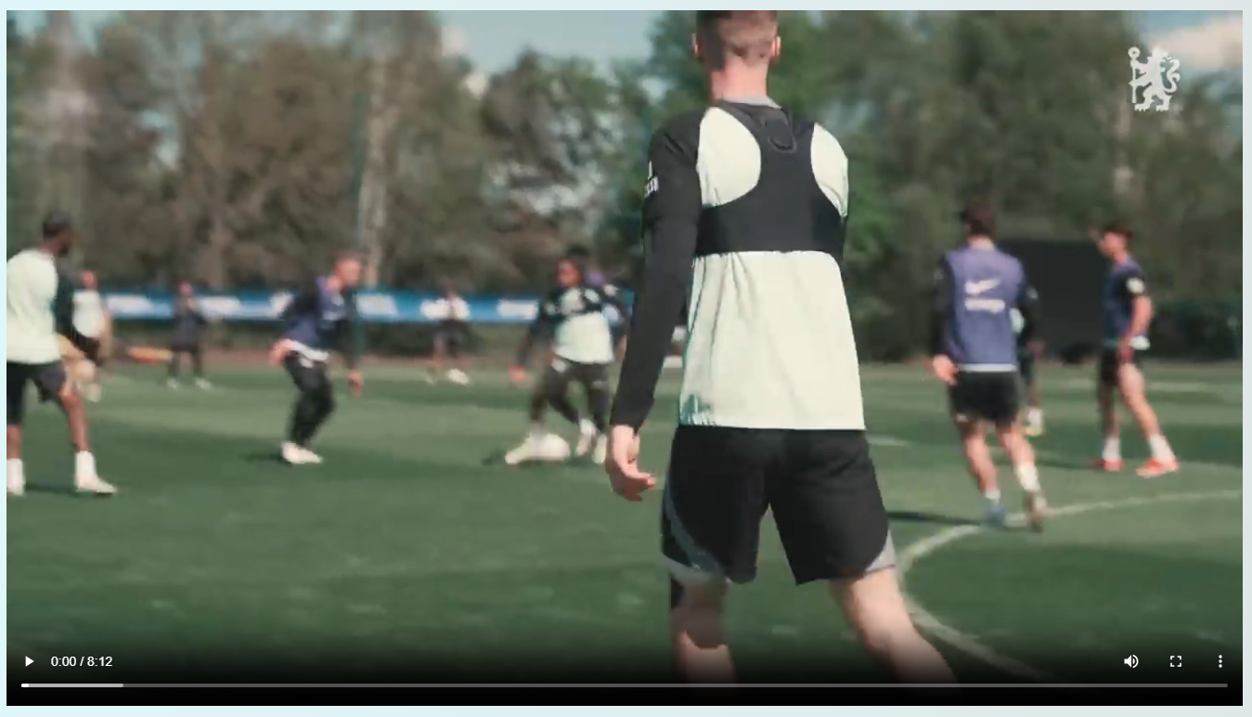

Burada bir video yükledim. Siteye tıklanınca otomatik oynamaya başlıyor. Bu videoyu css ile boyutlarını konumunu vs. ayarladım.

Yayın Akışı;

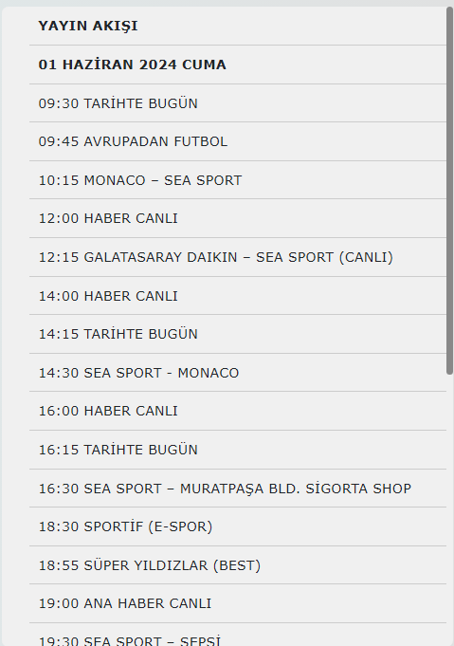

Burada bootstrap den aldığımız hazır kaydırmalı div kullandık. İçine liste oluşturduk gerekli ibareleri yazdık. Daha sonra css ile div in konumunu rengini yazı boyutunu rengini listeler arası çizgiyi kaydırma çubuğunu estetiksel olarak mantığa uygun şekilde yazdım.

Videolar bölümü;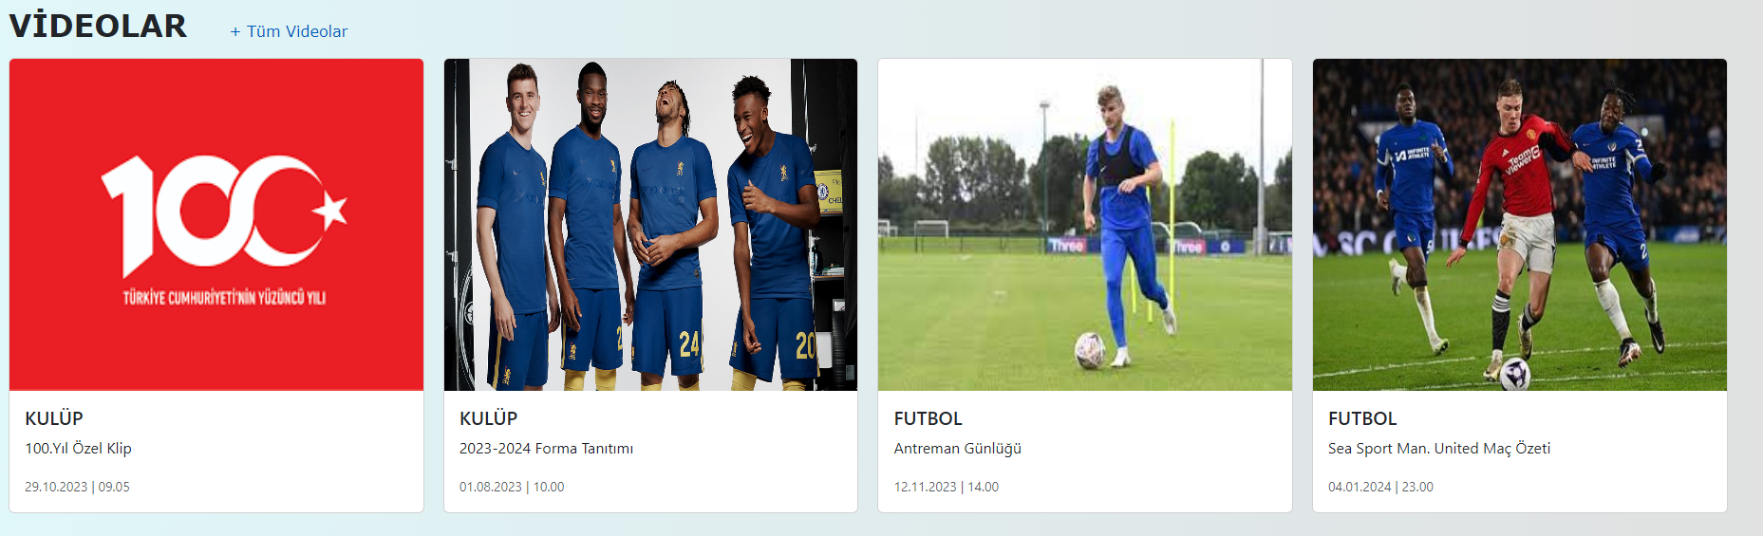

Bu kısımda videolar başlığı ekledik hemen sağına + Tüm Videolar linkli yazı ekledik fakat şu an için işlevsiz durumda. Daha sonra bir divin içerisine bootstrap den aldığımız hazır card’ları kullandık. Bu kartlara ilgili resimleri ve yazıları eklendi. Cardların genişlik ve yüksekliği her satıra dört adet card sığacak şekilde ayarlandı. Cardların üstüne gelince büyütme işlemi uyguladık. Cardlara tıklanınca ilgili sayfaya yönlendirip video izlenebilecekti ama şu an için işlevsiz durumda.

Yorumlar Kısmı;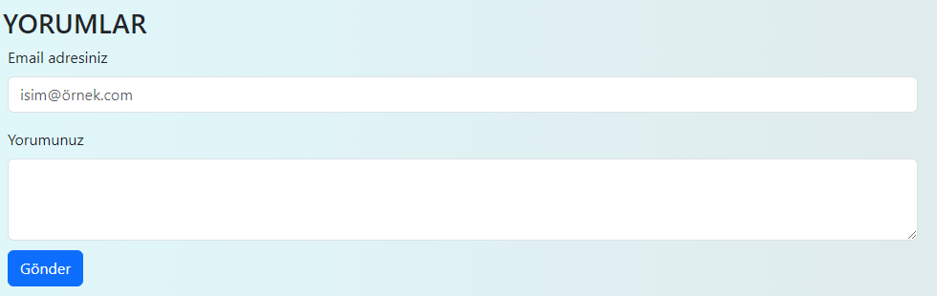

Bu kısımda bootstrapden aldığımız hazır şablonu kullandık. Kendi sitemize göre gerekli ayarlamaları yaptık. Css ile konumunu rengini vs. ayarladık Şu an için herhangi bir yorum yazılıp gönder butonuna tıklandığında çalışmayacaktır.

Footer kısmı; Footer kısmımız ise haber sayfasında olanın birebir aynısıdır. Ek olarak body kısmında arka planda renk geçişi kullandık.